Вся роскошь Кении

Даты тура: до 31.12.2025
Страна: Кения
Маршрут: Найроби – Самбуру – Масаи Мара - Тсаво
Стоимость тура: от 10992 $

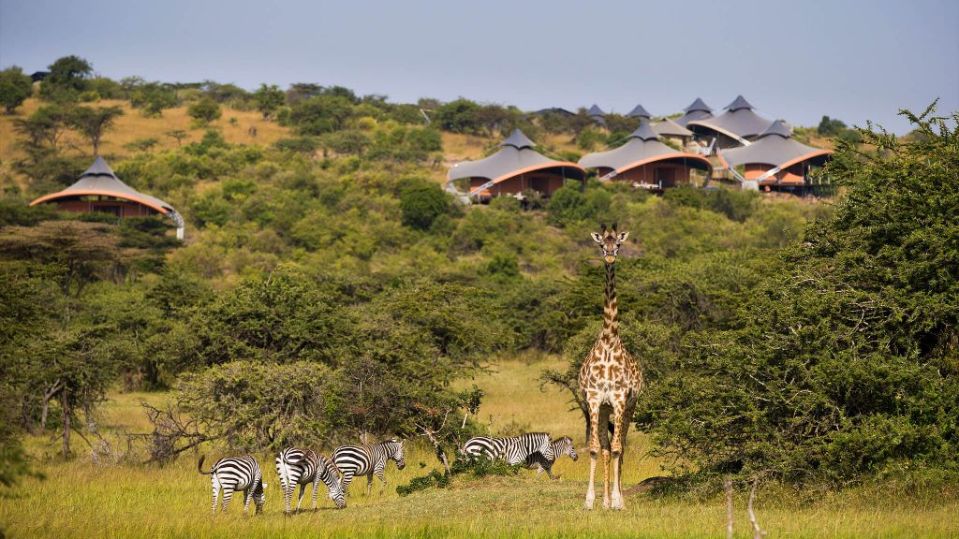

Описание тура
День 1: - Прилет в Найроби. Размещение в отеле. Свободное время для отдыха.
Прилет в Найроби. Трансфер и размещение в отеле. Свободное время для отдыха.
Проживание: Hemingways Hotel Nairobi 5*
Питание: Завтрак

День 2: - Перелет в Самбуру. Вечернее сафари.
Завтрак. Трансфер в аэропорт. Перелет в Самбуру.
Трансфер и размещение в лодже. Обед. Вечернее сафари.
Здесь Вы сможете увидеть редких африканских животных, которые обитают только в этой части страны: ретикулятивный жираф, зебра Греви, орикс, сомалийский страус и антилопа Геренук. Кроме того, в Самбуру обитает огромное количество хищников и велика вероятность встретить львов и леопардов.
Для Вас включены следующие сафари активности (точное расписание согласуется с менеджером лоджа по прибытии):
- сафари на джипах,
- завтраки/обеды/ужины в саванне,
- коктейли на закате в саванне,
- пешие сафари в сопровождении опытного гида-натуралиста,
- прогулки на верблюдах.
Проживание: Sasaab
Питание: Все включено

День 3: - Сафари в Самбуру.
Сафари активности в заповеднике Самбуру.
Для Вас включены следующие сафари активности (точное расписание согласуется с менеджером лоджа по прибытии):
- сафари на джипах,
- завтраки/обеды/ужины в саванне,
- коктейли на закате в саванне,
- пешие сафари в сопровождении опытного гида-натуралиста,
- прогулки на верблюдах.
Проживание: Sasaab
Питание: Все включено

День 4: - Перелет в Масаи Мара. Вечернее сафари.
Завтрак. Трансфер на взлетную полосу.
Перелет в Масаи Мара.
Трансфер и размещение в кемпе. Обед. Вечернее сафари.
Заповедник Масаи Мара располагается на границе с Танзанией и является частью экосистемы долины Серенгети. Этот парк по праву может гордиться самой многочисленной в мире популяцией львов. С июня по август здесь пролегает путь Великой миграции животных, поистине захватывающее зрелище, которое собирает туристов и любителей природы со всего мира.
Проживание: Mahali Mzuri
Питание: Все включено

День 5: - Сафари в Масаи Мара.
Сафари в Масаи Мара.
Mahali Mzuri - роскошный сафари кемп Сэра Ричарда Брэнсона, состоящий из 12 роскошных тентов, расположенных в кенийском буше. Это Ваши места в первом ряду не только для наблюдения за Великой Миграцией Животных, но и для лучшего сафари на протяжении всего года. Кемп расположен на территории частного заповедника Olare Motogori экосистемы Масаи Мара в Кении.
Для Вас включены следующие сафари активности (точное расписание согласуется с менеджером кемпа по прибытии):
- сафари на джипах,
- завтраки/обеды/ужины в саванне,
- коктейли на закате в саванне,
- пешие сафари в сопровождении опытного гида-натуралиста,
- ночные сафари.
Проживание: Mahali Mzuri
Питание: Все включено

День 6: - Перелет в Тсаво. Вечернее сафари.
Завтрак. Трансфер на взлетную полосу.
Перелет в Тсаво.
Трансфер и размещение в лодже. Обед. Вечернее сафари.
Тсаво - самый большой парк Кении и самая крупная природоохранная территория в мире. Парк известен множеством слонов, обитающих здесь и захватывающими дух пейзажами. Это один из наименее популярных парков для сафари, поэтому это место идеально для тех, кто хочет насладиться африканской природой вдали от туристических джипов. Голливуд увековечил местные пейзажи в фильме 1996 года "Призрак и тьма" с участием Майкла Дугласа и Вэла Килмера.
Для Вас включены следующие сафари активности (точное расписание согласуется с менеджером кемпа по прибытии):
- сафари на джипах,
- завтраки/обеды/ужины в саванне,
- коктейли на закате в саванне,
- пешие сафари в сопровождении опытного гида-натуралиста,
- хайкинг на вулкан Олдоньо Ларами,
- йога.
Проживание: Finch Hatton's
Питание: Все включено

День 7: - Сафари в Тсаво.
Сафари в Тсаво.
В Вашем распоряжении машина, команда опытных гидов и сопровождающих, а также все необходимое для идеального приключения в этот день:
- отправьтесь на прогулку по утреннему парку в сопровождении лучшего гида, который познакомит Вас с окрестностями, местной флорой и фауной, расскажет о истории здешних мест, и о львах, ужасающих своими подвигами;
- отправьтесь на увлекательное джип-сафари, после которого Вас будет ждать обед в буше в окружении прекрасных пейзажей.
- насладитесь видами на гору Килиманджаро, открывающимися из лоджа в ясную погоду и обязательно посетите местную библиотеку, в которой собрана необычайная коллекция книг об Африке и классической музыки.
Вы будете приятно удивлены роскошью, которой наслаждались люди, отправлявшиеся на сафари.
Для Вас включены следующие сафари активности (точное расписание согласуется с менеджером кемпа по прибытии):
- сафари на джипах,
- завтраки/обеды/ужины в саванне,
- коктейли на закате в саванне,
- пешие сафари в сопровождении опытного гида-натуралиста,
- хайкинг на вулкан Олдоньо Ларами,
- йога.
Проживание: Finch Hatton's
Питание: Все включено

День 8: - Перелет в Найроби.
Завтрак.
Трансфер на взлетную полосу.
Перелет в Найроби.
Трансфер в международный аэропорт для вылета.

Цены тура «Вся роскошь Кении»
Стоимость тура за одного человека

Наименование | SNGL | DBL
Данная стоимость является ориентировочной!  Для запроса точной стоимости, пожалуйста, обратитесь к одному из менеджеров компании. | 13 692 $ | 10 992 $

В стоимость тура включено:
- Медицинская страховка
- Транспортное и экскурсионное обслуживание по программе с англоговорящим гидом
- Проживание и питание по программе
- Внутренние перелеты

Оплачивается дополнительно:
- Международный перелет
- Визовый сбор
- Чаевые и расходы личного характера

Телефон для заказа: +7(925) 514-83-53
E-mail: info@wildtrek.ru

